# WINTER CAMP 2023

**Đất nước: Canada**

**Thời gian: 15/01/2023–29/01/2023 (2tuần)**

**Số lượng: 25 – 50 học sinh**

**I) Mục Đích:**

Chương trình Winter Camp 2023 được tổ chức bởi CAN Immigration Vietnam. Được học tập và du lịch tại thành phố Toronto sẽ là cơ hội lý tưởng cho học sinh trải nghiệm nhiều điều mới mẻ và khám phá những điều thú vị tại nơi đây. Nhưng vì sao ta lại chọn Canada là đất nước nên đến nhất năm 2023 này? Vì Canada là một đất nước đa sắc tộc, nhưng lại rất thân thiện và không phân biệt chủng tộc. Đồng thời Canada là đất nước duy nhất mà hiện nay chính phủ có chính sách định cư dễ dàng cho các du học sinh. Mỗi thành phố mà học sinh tham quan điều mang một nét rất riêng về văn hoá, dân tộc, ngôn ngữ, và kiến trúc. Khoảng thời gian tuần sinh hoạt và học tập các cháu sẽ có cơ hội giao lưu với các học viên quốc tế đến từ Hàn Quốc, Nhật Bản, Trung Quốc, Nam Mỹ, và Châu Âu.

# Sau khi kết thúc chương trình, học sinh sẽ:

* + Định hướng về du học trong tương lai.
  + Nâng cao về kiến thức và văn hoá về đất nước và con người Canada.
  + Làm quen với cuộc sống du học, có cơ hội gặp mặt bạn bè quốc tế.
  + Nhận được giấy chứng nhận hoàn thành 2 tuần winter camp 2023 từ trường.
  + Nâng cao trình độ Anh ngữ: kỹ năng giao tiếp, nghe nói, tự tin khi sử dụng tiếng Anh.
  + Các kỹ năng, sự hiểu biết khác tại nước hàng đầu trên thế giới: tính độc lập, tự chủ giải quyết các vấn đề, kỹ năng làm việc nhóm.
  + Trong quá trình tham gia trại đông các học sinh được phép chuyển đổi sang study permit và chính thức học tập tại Canada.
  + Lợi ích lớn nhất là học sinh nhận được Visa Canada sẽ rất có lợi cho việc nộp đơn xin visa các nước khác như Mỹ, Châu Ấu, Úc. Đồng thời nhận được Visa các nước như Hàn Quốc, Nhật Bản, và Đài Loan sẽ dễ dàng hơn rất nhiều.

# Đối tượng tham gia chương trình:

* + Độ tuổi từ 14 đến 17 (lớp 8 đến lớp 12)
  + Học sinh độ tuổi THCS và THPT.

# Chi tiết chương trình:

1. **Thời gian:** 2 tuần
2. **Mức phí**: $5,000 CAD

* Thanh toán khi nộp hồ sơ đăng ký tham gia chương trình (Trường hợp khách hàng từ chối tiếp tục chương trình sau khi nhận được visa, không hoàn trả bất cứ khoản phí đã đặt cọc từ phí khách hàng)
* Trường hợp học sinh trượt visa, học sinh và phụ huynh sẽ được hoàn lại $3,400 CAD. Riêng

$600CAD đăng ký trường và $1000CAD phí dịch vụ (bao gồm phí chính phủ, phí dịch thuật, lăn dấu vân tay) sẽ không hoàn trả.

# Mức phí bao gồm:

* Ký túc xá tại trường danh tiếng UIS.
* Đưa đón từ sân bay.
* Học tiếng Anh 5 ngày/tuần (Bao gồm cả tài liệu học tập)
* 3 bữa ăn hằng ngày.
* Người giám hộ.
* Bảo hiểm trong 2 tuần.
* Phương tiện đi lại.
* Bữa tiệc chào mừng và chia tay
* Giấy chứng nhận sau khi kết thúc khóa học.
* Phí dịch thuật.

# Mức phí chưa bao gồm:

* Vé máy bay khứ hồi.
* Thẻ điện thoại + 3G/Internet + Giặt ủi ngoài phạm vi ký túc xá;
* 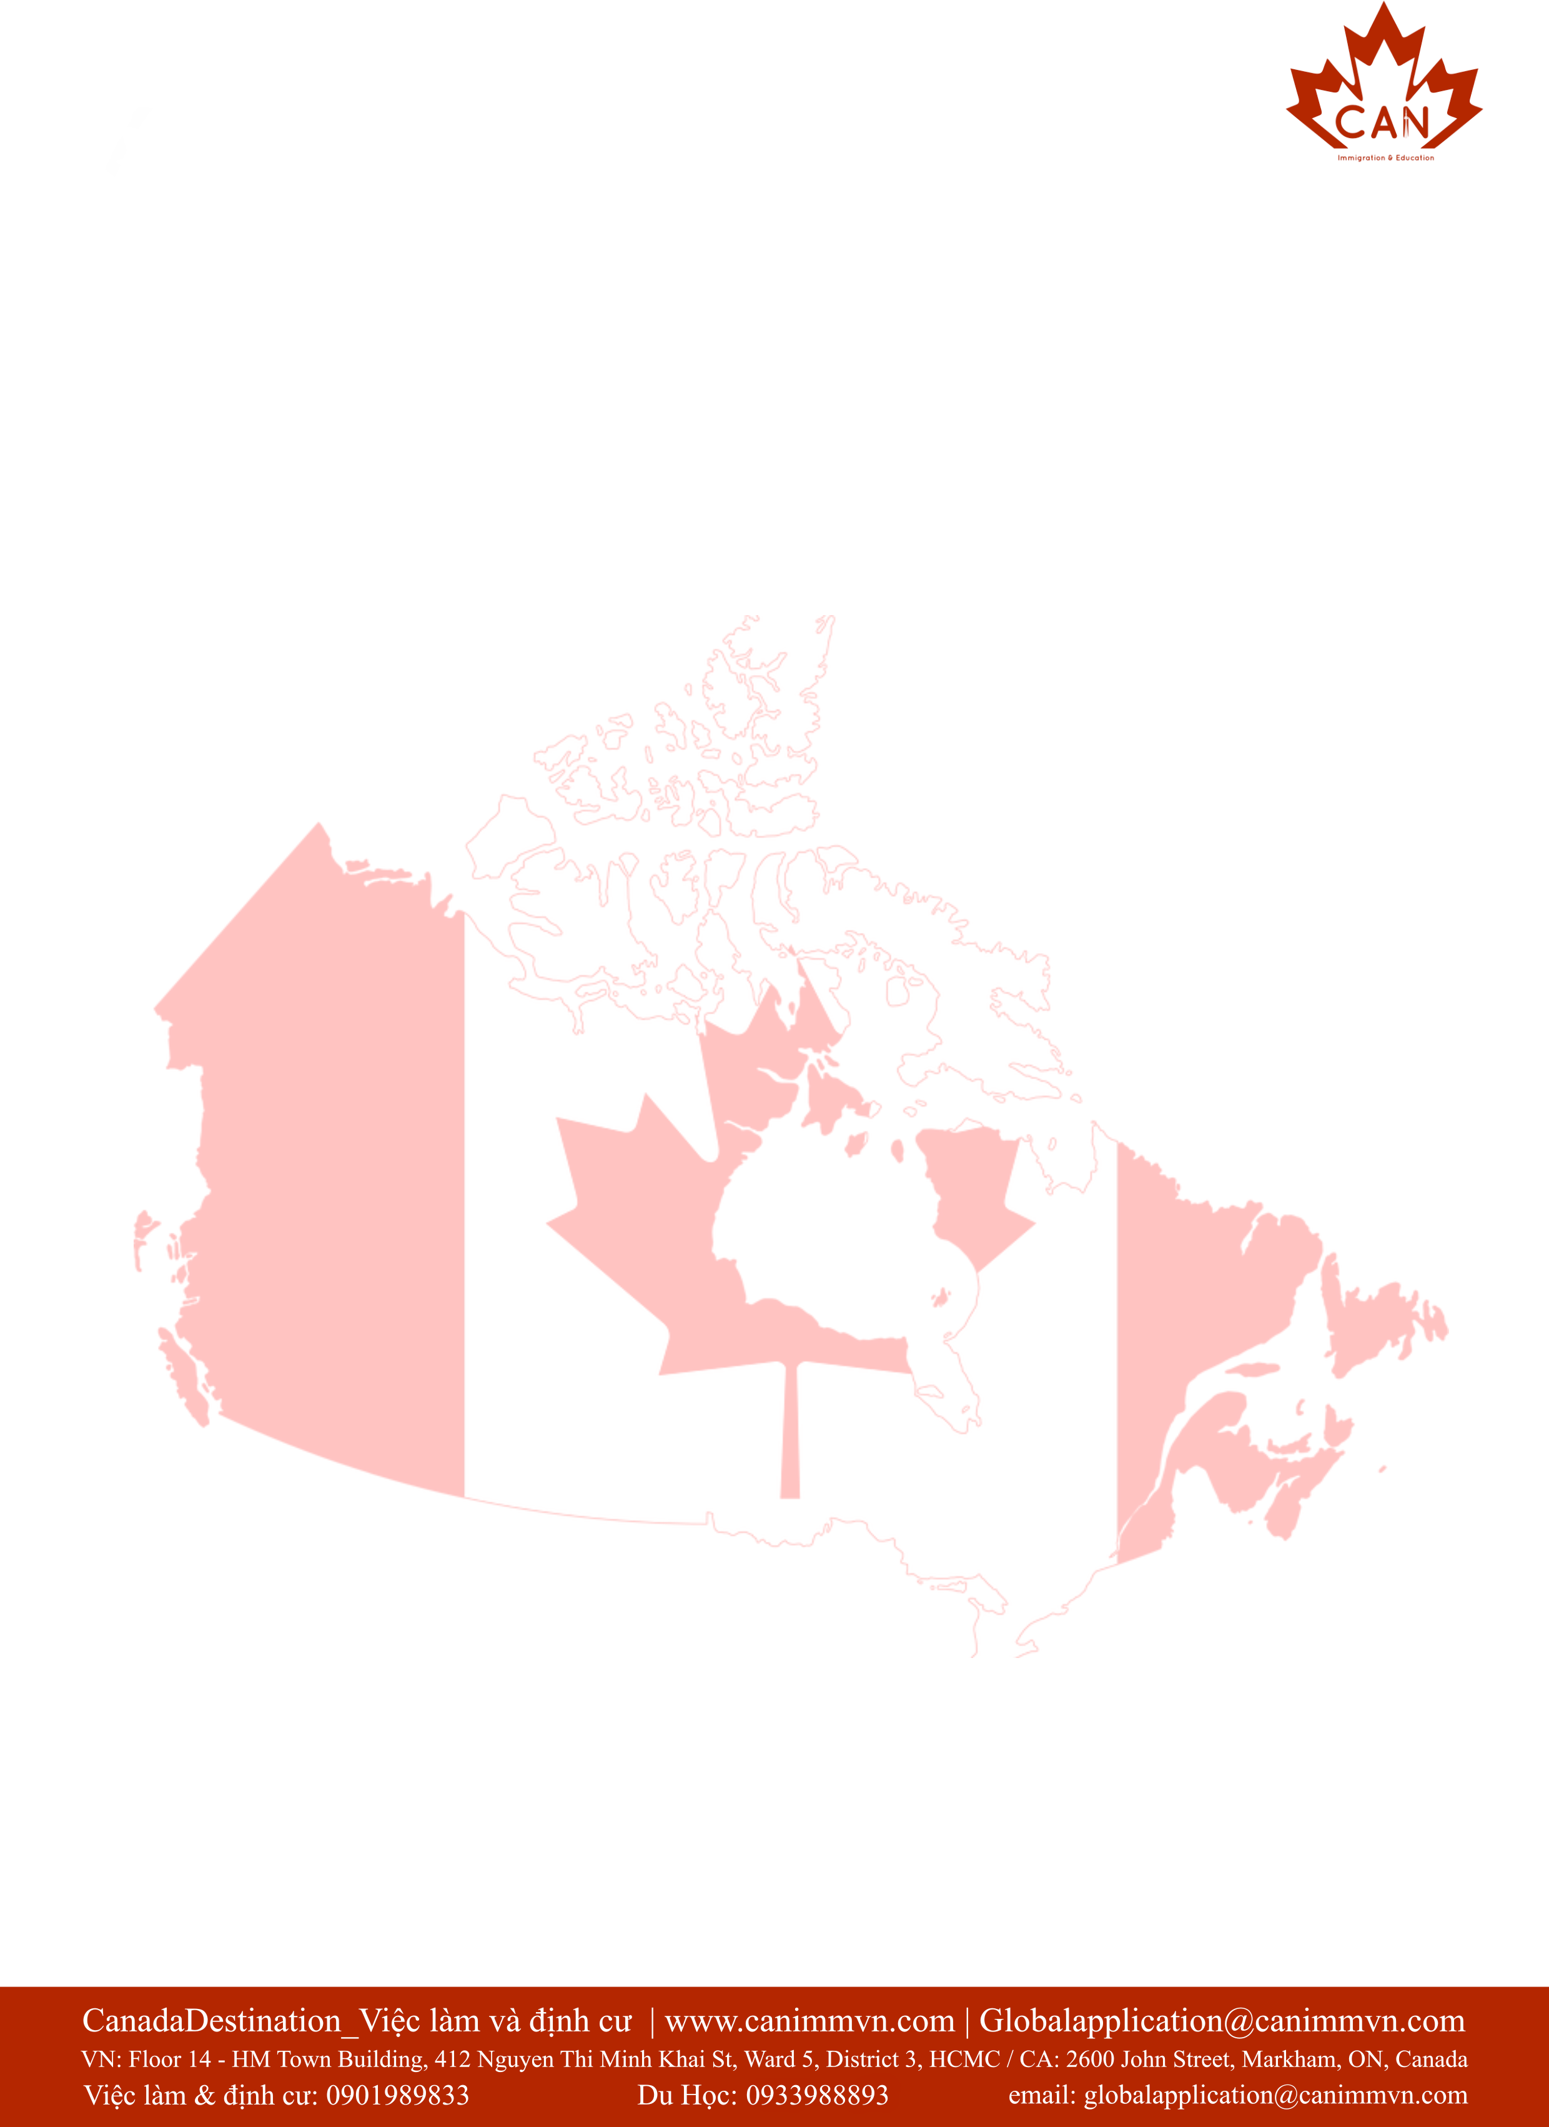Phí chuyển tiền hoặc thanh toán qua tài khoản ngân hàng;
* Các chi phí cá nhân khác.

# Thời gian đăng ký và nộp hồ sơ:

* + Thời gian đăng ký và nộp hồ sơ: chậm nhất ngày 31/09/2022.

# Hồ sơ bao gồm: theo danh sách kèm theo:

|  |  |
| --- | --- |
| **STT** | **Nội dung** |
|  | **HỒ SƠ HỌC SINH/SINH VIÊN** |
| 1 | Bản sao hộ chiếu (chỉ cần photo công chứng) |
| 2 | Giấy khai sinh |
| 3 | Hộ khẩu gia đình |
| 4 | Bằng cấp/ bảng điểm cao nhất. |
| 5 | Bằng cấp tiếng Anh như IELTS, TOEFL…(nếu có) |
|  | **HỒ SƠ TÀI CHÍNH CỦA NGƯỜI TÀI TRỢ TÀI CHÍNH** |
|  | ***Giấy tờ cá nhân của người tài trợ tài chính*** |
| 1 | Passport hoặc thẻ căn cước công dân hoặc chứng minh nhân dân |
| 2 | Giấy đăng ký kết hôn (nếu có) |
|  | ***Nếu người tài trợ tài chính là chủ doanh nghiệp hoặc thành viên góp vốn*** |
| 1 | Giấy phép đăng ký kinh doanh doanh nghiệp/ hộ kinh doanh cá thể |
| 2 | Báo cáo tài chính năm gần nhất/ bảng kê doanh số bán hàng của hộ kinh doanh cá thể. |
| 3 | Giấy nộp tiền thuế (nếu có) |
|  | ***Nếu người tài trợ tài chính là công nhân viên*** |
| 1 | Hợp đồng lao động + quyết định bổ nhiệm chức vụ (nếu có) |
| 2 | Bảng lương 6 tháng gần nhất |



|  |  |
| --- | --- |
| 3 | Giấy xác nhận thu nhập (nếu có) |
| 4 | Sao kê ngân hàng tài ngân hàng (ít nhất trong vòng 6 tháng) |
|  | ***Các giấy tờ tài chính khác*** |
| 1 | Sổ tiết kiệm tiền gửi ngân hàng + giấy xác nhận số dư tài khoản ngân hàng. |
| 2 | Hợp đồng cho thuê nhà, thuê đất, thuê xe, … (nếu có) |
| 3 | Giấy chứng nhận quyền sở hưũ nhà, đất, xe, … (nếu có) |